X2抗干扰用安规电容器
EMI Suppression Safety Capacitor(Class X)
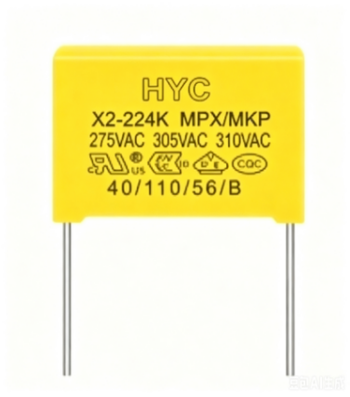
特点Characteristic
★金属化聚丙烯；
★能承受过压冲击；
★优异的阻燃性能；
应用场景Application Scenario
适用于电源跨接电路中抑制电源电磁干扰。

技术参数Technical Specifications
气候类别 | 40/110/56
阻燃等级 | B
工作温度范围 | ﹣40℃～＋110℃
额定电压 | 275VAC/305VAC/310VAC
电容量范围 | 0.001μF～2.2μF
电容量偏差 | ±10%（K)
耐电压 | 4.3UR（DC)/5S
损耗角正切 | ≤0.001(1KHz 1.0v)
绝缘电阻 | ≥15000MΩ；CR≤0.33UF；≥6000S；CR＞0.33uF 100V,60S
脚距 | 7.5mm,10mm，15mm,22.5mm,27.5mm

